Introduction to Software Engineering

Project Proposal & Plan

The student team is required to complete the Project Proposal & Plan documentation for the assigned course project, following the attached template.



Software Engineering Department
Faculty of Information and Technology
University of Science

Table of Contents
Objectives 1
1 Member Contribution Assessment 2
2 Vision 3
2.1 Preliminary Problem Statement 3
2.2 Product Position Statement 3
2.3 Stakeholders and Users 3
2.4 Scope and Key Features 4
3 Proposed Solution 5
3.1 Preliminary Architecture 5
3.2 Technology Stack 5
3.3 Hardware and Operating Environment 5
4 Project Plan 6
4.1 Process and Phase Gates 6
4.2 Work Breakdown Structure (WBS) 6
4.3 Estimation 6
4.4 Schedule 7
4.5 Roles and Responsibilities 7
4.6 Human Resources and Cost Estimate 7
5 Risk Management 8
6 Tools & Collaboration Setup 9
7 AI Usage Log 11

Project Proposal & Plan

Objectives
This document focus on the following topics:
- Completing the Project Proposal & Plan document with the following sections:
  - Vision
  - Proposed Solution
  - Project Plan
  - Risk Management
  - Tools & Collaboration Setup
- Including an AI usage log for this phase
- Understanding the Project Proposal & Plan document.

Member Contribution Assessment
[List every member. Contribution (%) must add up to 100%. Evidence: links to tasks on the board, commits or pull requests.]
ID | Name | Role(s) | Contribution (%) | Evidence
<Student1>
<Student2>
<Student3>
<Student4>
<Student5>

Vision

Preliminary Problem Statement

Bối cảnh và Thực trạng (Business Description):
- Sinh viên tại trường Đại học Khoa học Tự nhiên (HCMUS) thường xuyên thất lạc đồ đạc (thẻ sinh viên, ví, chìa khoá, thiết bị điện tử, …).
- Hiện tại, việc tìm kiếm chủ yếu dựa vào các nhóm Facebook cá nhân/ lớp/ trường. Thông tin bị phân tán nhiều nơi, trồi bài nhanh chóng và thiếu tính xác thực.

Giải pháp Đề xuất:
- Xây dựng CampusHub - nền tảng web tập trung giúp báo cáo, tìm kiếm và kết nối đồ thất lạc.

Môi trường vận hành (Operating Environment):
- Trình duyệt web hiện đại (Google Chrome, Mozilla Firefox, Safari) hỗ trợ HTML5/ CSS3/ JavaScript trên máy tính và thiết bị di động (Responsive Web).
- Máy chủ đám mây (Cloud Server) như Render/ Vercel/ Railway/ AWS.

Ràng buộc Thiết kế & Triển khai (Design & Implementation Constraints):
- Ngôn ngữ và Framework: Frontend sử dụng React; Backend sử dụng Node.js với Express.js.
- Cơ sở dữ liệu: Supabase (PostgreSQL).
- Chuẩn tài liệu & Quy trình: Tuân thủ mô hình Waterfall, quản lý mã nguồn bằng Git/ GitHub (Conventional Commits, Pull Request review).
- Thời hạn phát triển: tối đa 3 tuần coding cho các tính năng cốt lõi (PA5).

Product Position Statement
Element | Content
For | Sinh viên và cộng đồng các trường đại học (bắt đầu thử nghiệm tại HCMUS).
Who | Có nhu cầu tìm kiếm tài sản cá nhân bị mất hoặc muốn trả lại đồ nhặt được môt cách nhanh chóng, an toàn.
The (CampusHub) | Nền tảng Web quản lý & tìm kiếm đồ thất lạc ở trường đại học.
That | Cung cấp hệ thống báo cáo tập trung, bộ lọc đa chiều chính xác và quy trình xác minh nhận đồ an toàn tránh “nhận vơ”.
Unlike | Cac hội nhóm Facebook/ Zalo không chính thức (thông tin phân tán, trôi bài nhanh, không kiểm duyệt).
Our product | Xác thực tài khoản bằng Email sinh viên chính danh, tập trung dữ liệu có cấu trúc và có quy trình xác minh chủ sỡ hữu minh bạch.

Stakeholders and Users
# | Stakeholder / user | Description | Main interests
1 | Project Sponsor / Giảng viên | Môn học Nhập môn CNPM HCMUS. | Đánh giá tính khả thi, quy trình làm việc chuẩn phần mềm, độ hoàn thiện và đúng hạn của sản phẩm.
2 | End User (Sinh viên đại học) | Người dùng trực tiếp bị mất đồ hoặc nhặt được đồ thất lạc. | Tìm lại đồ nhanh chóng, bảo mật thông tin cá nhân, quy trình gửi yêu cầu nhận đồ an toàn.
3 | Platform Admin (Quản trị viên) | Đội ngũ quản trị hệ thống CampusHub. | Kiểm duyệt nội dung bài đăng, xử lý báo cáo vi phạm/ spam, quản lý danh mục và duyệt yêu cầu tích hợp trường mới.
4 | Trường Đại học tham gia | Đại diện hoặc cộng đồng các trường đại học. | Hỗ trợ sinh viên trường giữ an toàn tài sản và mở rộng kết nối liên trường.

Scope and Key Features
ID | Feature | Description | Priority (M/S/C/W)
F01 | Xac thực tài khoản qua Email Trường | Đăng ký/ đăng nhập và xác minh qua Email đại học (vd: @student.hcmus.edu.vn, @clc.fitus.edu.vn) để đảm bảo chính danh. | Must
F02 | Đăng bài Báo cáo Mất/ Nhặt đồ | Tạo, chỉnh sửa, quản lý bài đăng kèm tiêu đề, hình ảnh, địa điểm/ cơ sở, thời gian và mô tả | Must
F03 | Tìm kiếm & Lọc bài đăng | Lọc đa chiều theo từ khoá, cơ sở trường, danh mục vật phẩm, thời gian và trạng thái (Mất/ Nhặt). | Must
F04 | Quy trình Xác minh & Nhận đồ (Claim Workflow) | Người mất đồ gửi yêu cầu kèm câu trả lời xác minh/ bằng chứng trước khi mở khoá thông tin liên hệ. | Must
F05 | Quản trị Nền tảng (Admin Dashboard) | Kiểm duyệt bài đăng, khoá tài khoản vi phạm, quản lý danh mục vật phẩm và duyệt yêu cầu thêm trường. | Must
F06 | Thông báo hệ thống (In_app Notification) | Thông báo cho người dùng khi có người gửi Yêu cầu nhận đồ hoặc trạng thái bài đăng thay đổi. | Should
F07 | Tự động quét thẻ sinh viên (OCR) | Trính xuất thông tin trên thẻ sinh viên và tự động mờ thông tin riêng tư. | Could (Xem xét sau khi các tính năng Must ổn định)
F08 | Đối sánh thông minh (Ai Smart Matching) | Gợp ý trùng khớp giữa bài mất đồ và nhặt đồ dựa trên Ai. | Would (Có thể nâng cấp khi web đã chạy ổn định)

Out of scope:
- Ứng dụng di động Native (IOS/Android).
- Trò chuyện thời gian thực (Real-time chat) phức tạp (chỉ dùng câu hỏi xác minh và hiển thị thôn tin liên hệ).
- Tích hợp hệ thống đăn nhập đơn (SSO) trực tiếp với server nhà trường.
- Bản đồ tương tác vệ tinh phứt tạp (chỉ dùng chọn khu vự/ cơ sở dạng văn bản/ dropdown).

Proposed Solution

Preliminary Architecture

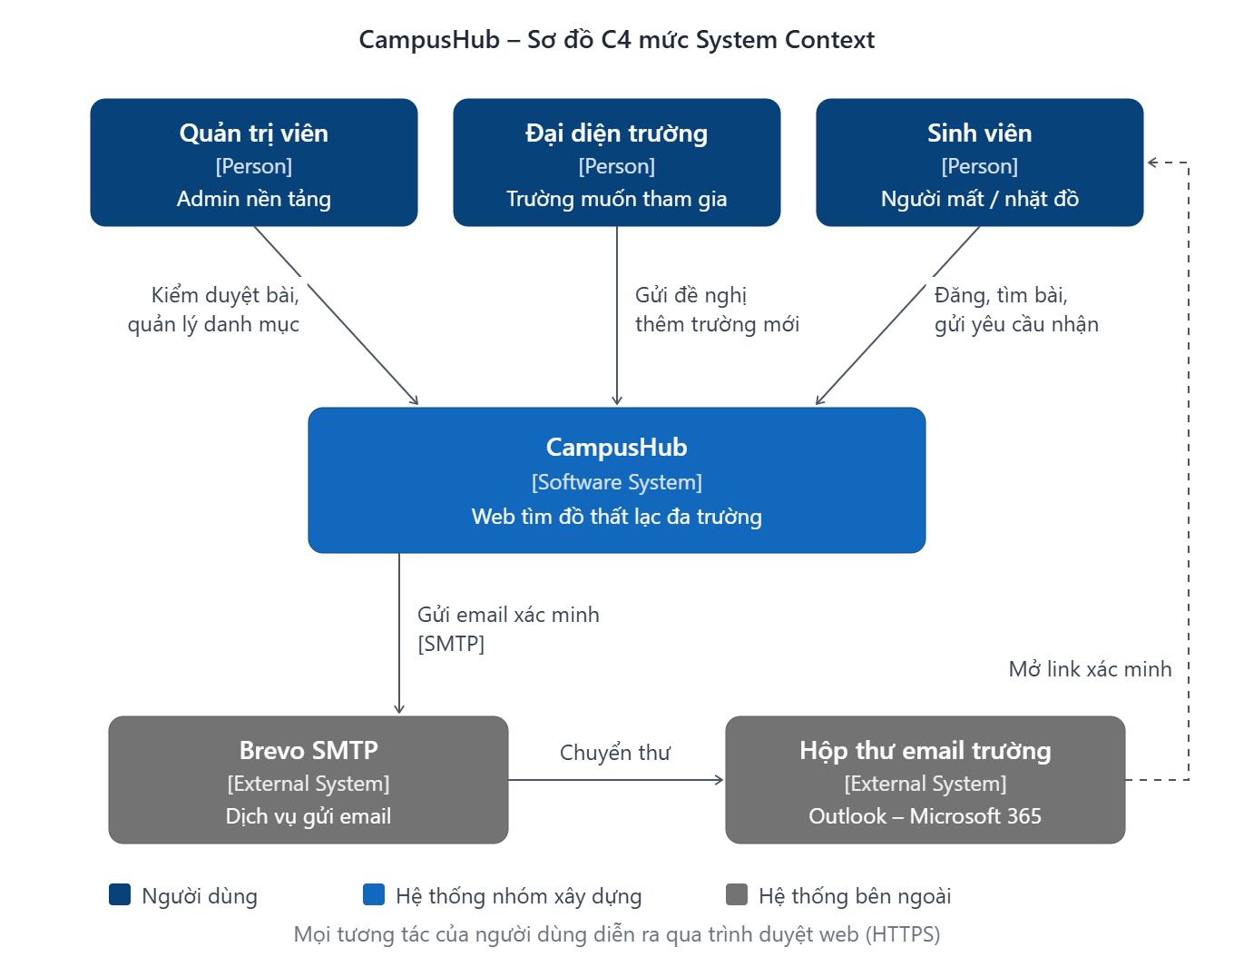

Technology Stack
Layer | Technology | Reason for choice
Front end | React + Vite, React Router, Tailwind CSS | React là ràng buộc đã chọn ở Section 2. Vite build nhanh, Tailwind giúp làm giao diện responsive cho điện thoại nhanh. Tất cả miễn phí, mã nguồn mở.
Back end | Node.js (LTS) + Express.js, REST API | Cùng ngôn ngữ JavaScript với Frontend nên cả nhóm đọc được code của nhau. Express đơn giản, nhiều tài liệu, phù hợp 3 tuần coding.
Database | Supabase (PostgreSQL + Auth + Storage), email qua Brevo SMTP | Dữ liệu có quan hệ rõ ràng nên hợp với PostgreSQL. Một dịch vụ lo cả CSDL, xác thực email và lưu ảnh, giảm phần phải tự viết.
Hosting / deployment | Vercel (Frontend), Render (Backend), vùng Singapore | Tự động deploy khi merge vào main, có sẵn HTTPS và tên miền miễn phí. Vùng Singapore giúp truy cập nhanh từ TP.HCM.
Testing & CI | Vitest, Jest + Supertest, Postman, ESLint, GitHub Actions | Mỗi Pull Request tự chạy lint và test trước khi review, đúng quy định bảo vệ nhánh main của môn học.

Hardware and Operating Environment

Môi trường | Phần cứng | Phần mềm & cấu hình
Phát triển | Laptop của 5 thành viên, RAM từ 8 GB. | Windows/macOS/Ubuntu, Node.js LTS (cùng phiên bản), Git, VS Code, Figma. File .env không commit lên GitHub.
Kiểm thử | Laptop, ít nhất 1 điện thoại Android và 1 iPhone. | Chrome, Firefox, Safari bản mới nhất; Chrome DevTools giả lập màn hình từ 360 px; Supabase project “dev”.
Vận hành | Không cần máy chủ riêng, chạy hoàn toàn trên cloud. | Vercel, Render, Supabase project “prod”, Brevo SMTP, UptimeRobot.
Người dùng cuối | Máy tính hoặc điện thoại có Internet. | Trình duyệt hiện đại và một email trường hợp lệ để đăng ký.

Project Plan

Process and Phase Gates
The project follows the waterfall model. Each phase ends with a phase gate (a PA submission). After a PA is submitted it becomes a baseline; later changes must be updated in the document and listed in the next PA.
PA | Phase | Due | Exit criteria (fill in)
PA1 | Initiation & planning | End of week 3
PA2 | Requirements | End of week 5
PA3 | Design | End of week 7
PA4 | Test planning | End of week 8
PA5 | Implementation, testing & deployment | End of week 10
Final | Presentation & demo | Week 11

Work Breakdown Structure (WBS)
[Break the project into phases, deliverables and work packages (at least 3 levels). Each work package must be small enough to be assigned to one owner, estimated and tracked on the task board.]

Estimation
[Estimate the effort of each work package (person-hours) and explain the method used (expert judgement, three-point estimate, analogy).]
WBS ID | Work package | Owner | Effort (person-hours) | Method / assumptions
1.1

Schedule
[Present a Gantt chart with task dependencies and milestones (the PA deadlines). Identify the critical path. Remember: effort ≠ duration.]

Roles and Responsibilities
Role | Main | Backup | Responsibilities
Team lead / Project manager |  |  | Plan, assign tasks, weekly status report, contact point
Business analyst |  |  | Elicit and document requirements, organise reviews
Designer / Architect |  |  | Architecture, class, data and UI design
Developers |  |  | Implement, unit test, review pull requests
Tester |  |  | Test plan, test cases, system testing, test report

Human Resources and Cost Estimate
[Estimate the total cost: effort × hourly rate (assume a realistic junior-developer rate) + tools, hosting and other costs.]

Risk Management
[Identify at least 5 project risks (technology, people, organisational, requirements, estimation). Risk exposure RE = Probability × Loss (use the scales from the Project Management lecture).]
ID | Risk | Type | Probability | Loss | RE | Mitigation / contingency | Owner
R1 | <Key member unavailable during PA5> | People

Tools & Collaboration Setup
One of the main goals of the project is to practise teamwork for professional software development. The use of tools is monitored and graded (teamwork component). The team must use:
- Moodle – announcements and PA submissions.
- Communication – Slack, MS Teams or Discord: one channel per team; the TA is a member.
- Task board – GitHub Projects (recommended) or Jira: every WBS work package is a task with an owner and due date.
- Git repository – GitHub (recommended), GitLab or Bitbucket; the instructor and TA have access:
  - main branch is protected; changes are merged through pull requests with at least one review
  - README (description, setup), .gitignore; never commit secrets (.env, API keys, passwords)
  - commit messages follow the Conventional Commits style (feat:, fix:, docs:, test:, …)
- Weekly status meeting (15 minutes) and weekly status report (template provided), committed to /docs/management/weekly every week from week 2 to week 10. The team chooses its weekly deadline and states it here.
Repository structure:
Folder | Content
/src | Source code
/docs/management | Project plan; weekly status reports in /docs/management/weekly
/docs/requirements | Vision, SRS, use cases, mockups
/docs/design | Architecture (C4), ADRs, UML models, UI design
/docs/test | Test plan, test cases, test reports
/docs/ai-usage | AI usage logs
/pa/PA1 … /pa/PA5 | One sub-folder per PA submission (PDF + source files)

AI Usage Log
[Required in every PA (course GenAI policy). List each significant use of AI tools. Write “No AI tools were used” if none. Undisclosed AI use is treated as an academic integrity violation.]
# | Member | Tool | Task / purpose | How the output was verified and changed
1 |  | <e.g., ChatGPT, Claude, Copilot> | <e.g., draft use case UC-03 specification> | <e.g., reviewed with the BA, corrected 2 alternative flows>

